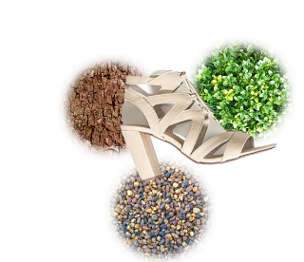
Pracovní list

Co víte o svých botách?

Otázky | Odpovědi
Typ boty
Barva boty
Číslo boty
Stáří boty
Počet majitelů
Předpokládaná výdrž
Vrchní materiál
Země původu boty
Obchod, odkud máte boty
Dokážete si představit člověka, který vyrábí Vaše boty?
Z čeho se vyrábí materiál, který máte na botě?

